TPU ASTANA PRATIKSHA
CIANJUR
SPESIFIKASI UX/UI & USER FLOW
Responsive Web · Public & Admin
Versi | 1.0
Status | Baseline V1 untuk pengembangan
Lokasi | TPU Astana Pratiksha Cianjur
Catatan: informasi yang belum diketahui di lapangan ditetapkan sebagai configurable/TBD dan tidak boleh di-hard-code.

1. Design Principles
- Simple tetapi elegan; tidak kaku dan tidak penuh dekorasi.
- Fokus publik adalah Cari Makam; CTA utama selalu mudah ditemukan.
- Admin dirancang untuk operator usia sekitar 30-40 tahun: teks agak besar, form lega, jumlah klik sedikit.
- Warna merah khusus kebutuhan verifikasi/error; jangan gunakan merah untuk dekorasi.
- Gunakan ikon + teks; jangan bergantung pada ikon tanpa label untuk aksi penting.
- Animasi ringan, 150-250 ms untuk hover/fade; tidak memakai parallax berat.

2. Design Tokens Awal
Token | Nilai referensi | Pemakaian
Primary | Deep green #174A3A | CTA, header, active state
Secondary | Sage #E8F3ED | Card/info background
Accent | Warm gold #9A7B45 | Heading accent
Danger | Red #C43C39 | Field perlu verifikasi/error
Text | Dark green/charcoal #15362D | Body/headings
Surface | White / #F6F8F7 | Page/cards

3. Typography & Controls
Elemen | Desktop | Mobile
Body | 16 px / line-height 1.5 | 16 px / line-height 1.5
Admin input | 16-18 px | 16-18 px
Label form | 15-16 px, semibold | 15-16 px, semibold
Page title | 30-40 px | 28-34 px
Button utama | 16-18 px | 16-18 px
Touch target | min ±44 px | min ±44 px

4. Public User Flow
- Landing: pengguna melihat pencarian cepat atau menekan Cari Makam.
- Pencarian: ketik sebagian nama; sistem menampilkan result tanpa refresh penuh.
- Pilih result: buka Detail Makam.
- Untuk perjalanan: tekan Petunjuk ke TPU → Google Maps.
- Setelah tiba: tekan Lihat Posisi Makam → denah Blok A-D.
- Denah otomatis fokus pada makam tujuan; label/kode dan petunjuk tampil jelas.

5. Admin User Flow
- Login Admin.
- Dashboard → pilih Tambah Data, Data Makam, Verifikasi, atau Denah.
- Tambah/Edit: isi data utama dan ahli waris; posisi blok/nomor; foto opsional.
- Field yang belum pasti diberi flag dan tampil merah.
- Admin perbaiki field → tandai terverifikasi → simpan.
- Admin dapat mengatur denah dan lokasi TPU dari Pengaturan tanpa edit source code.

6. Empty, Loading, Error States
Kondisi | UI
Search loading | Skeleton 2-3 card; hindari spinner fullscreen
Tidak ada hasil | Ikon sederhana + "Data tidak ditemukan" + tips pencarian
Foto kosong | Placeholder "Foto makam belum tersedia"
Posisi denah kosong | Informasi "Posisi denah belum ditetapkan" + Google Maps tetap tersedia
Foto upload gagal | Toast/warning; data utama tetap tersimpan
Offline/error | Card retry dengan pesan sederhana

7. Referensi Visual
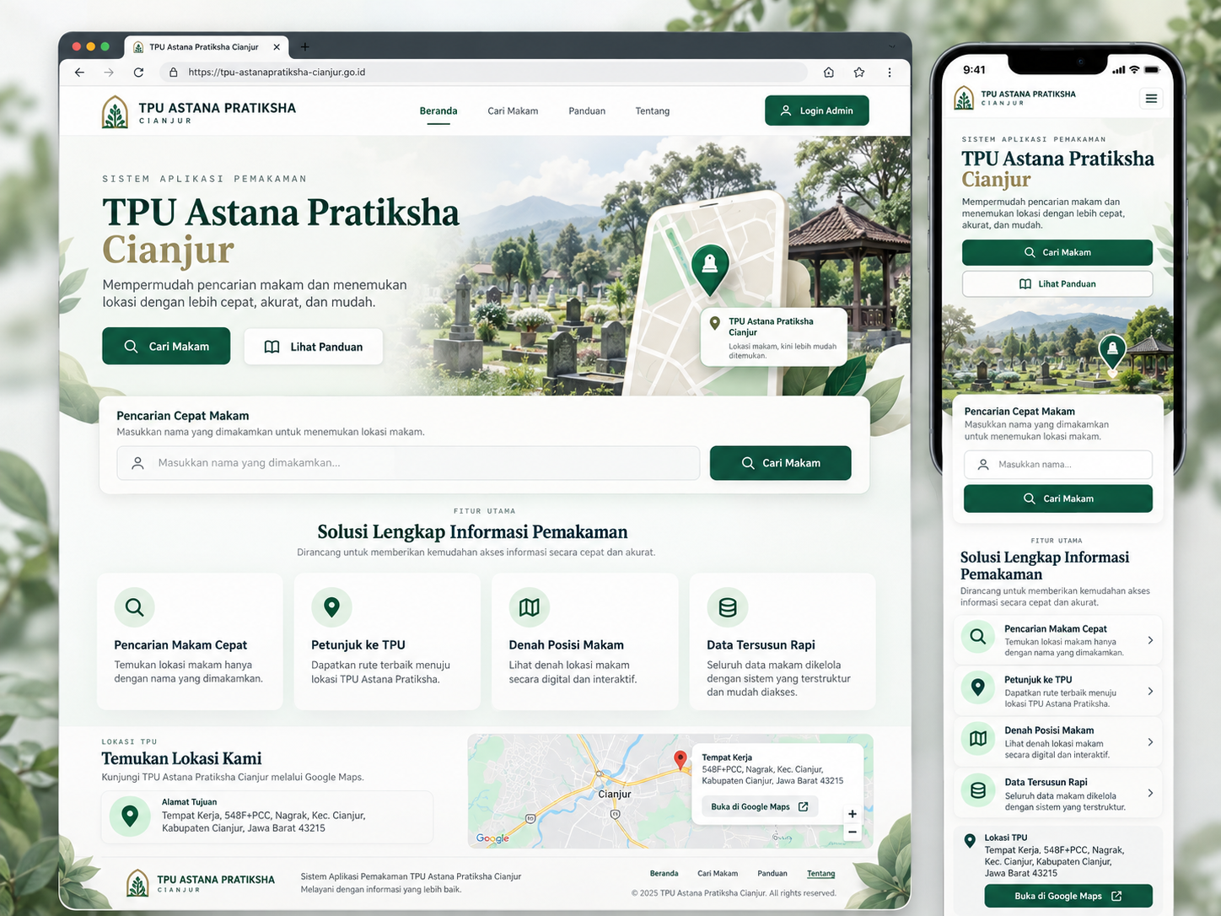
Landing page responsif.
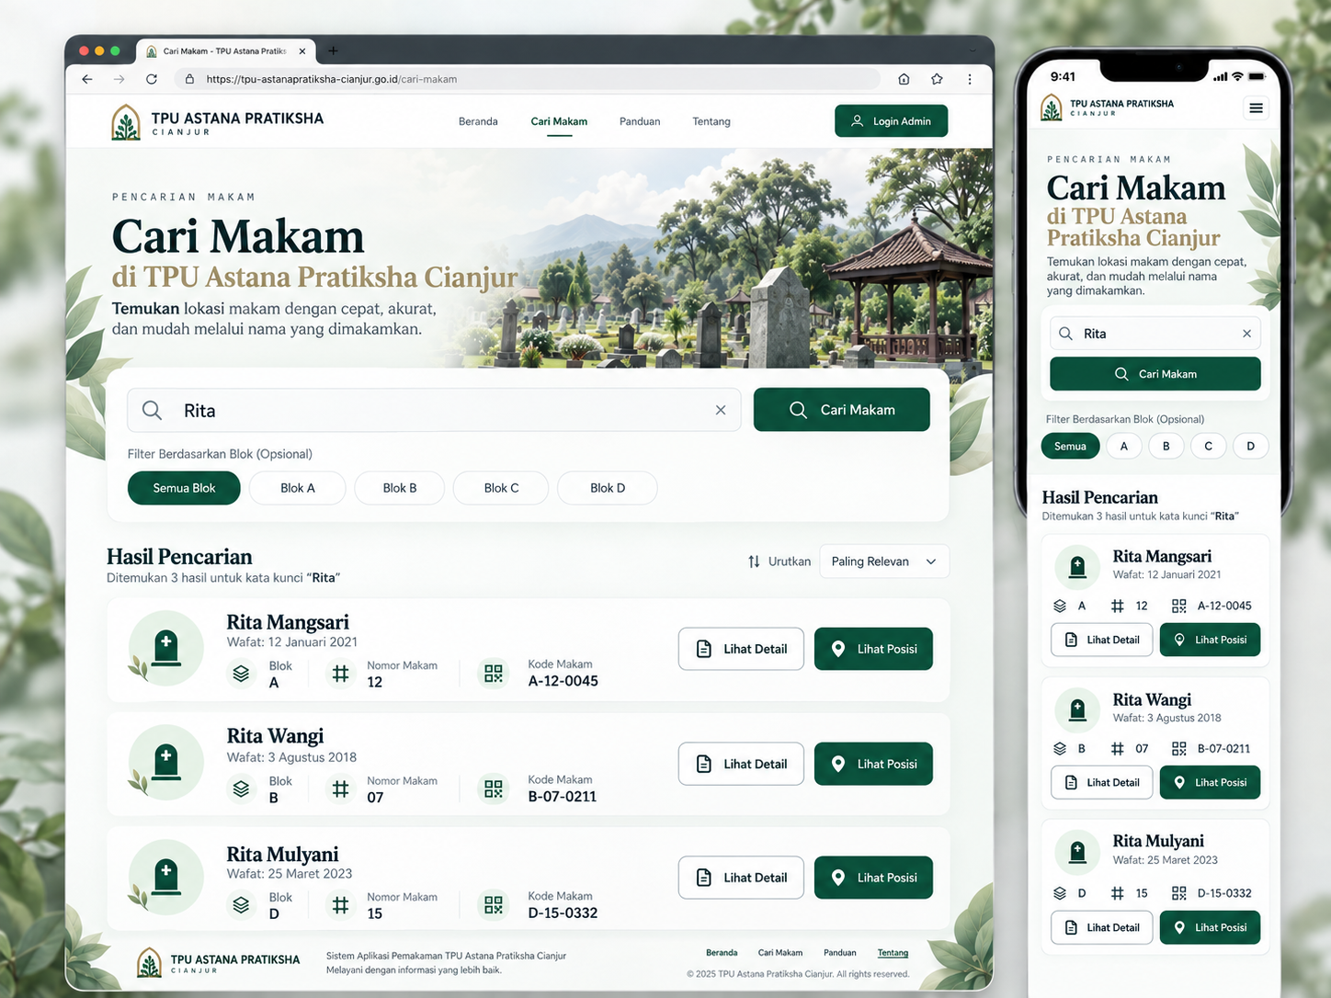
Pencarian publik.
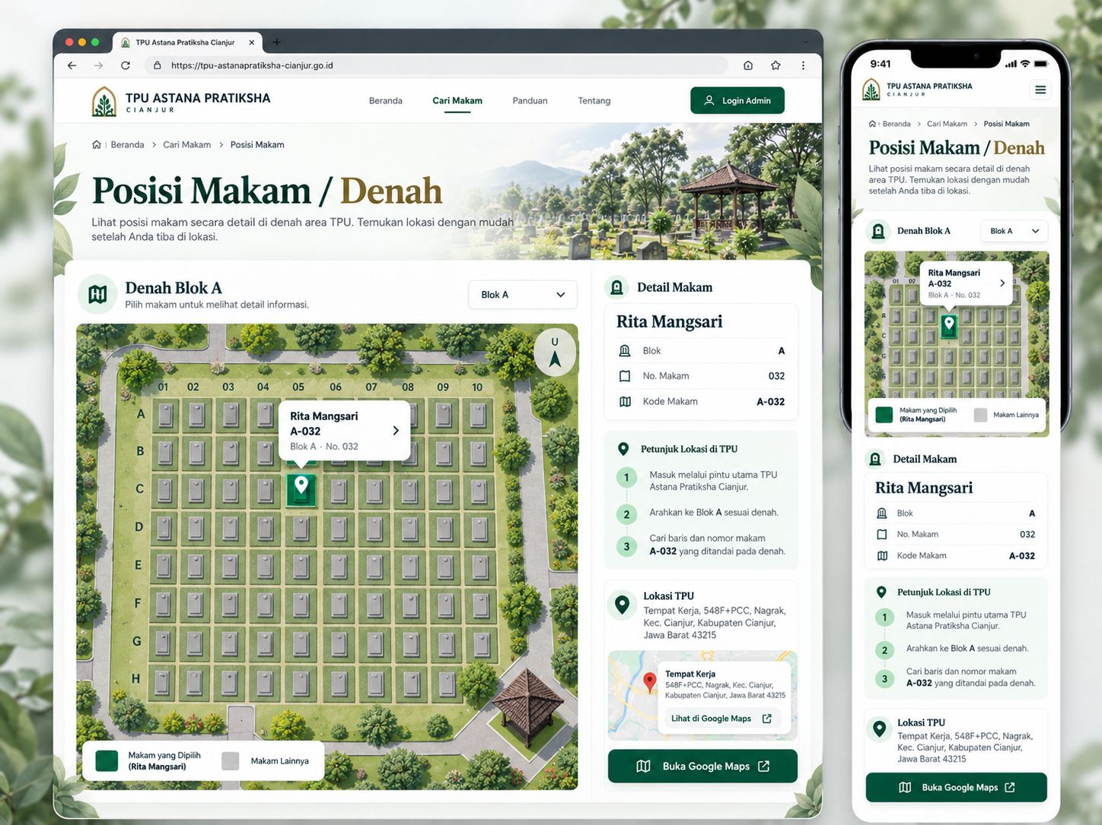
Denah internal dan highlight makam.
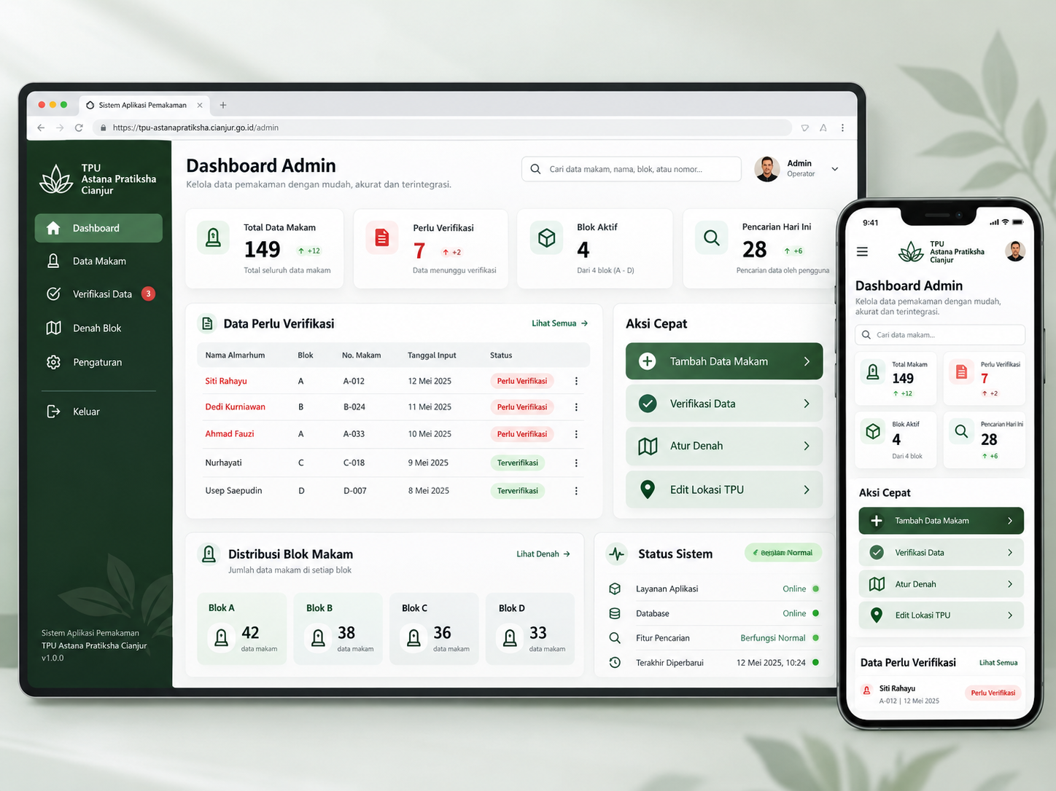
Dashboard Admin.
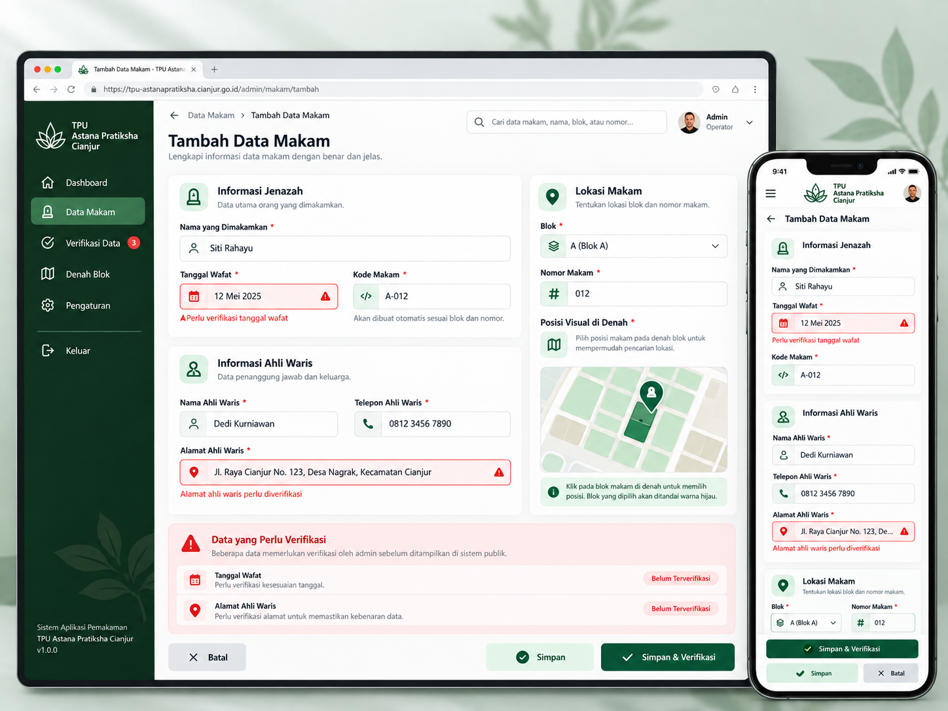
Form tambah/edit dengan field merah untuk verifikasi.
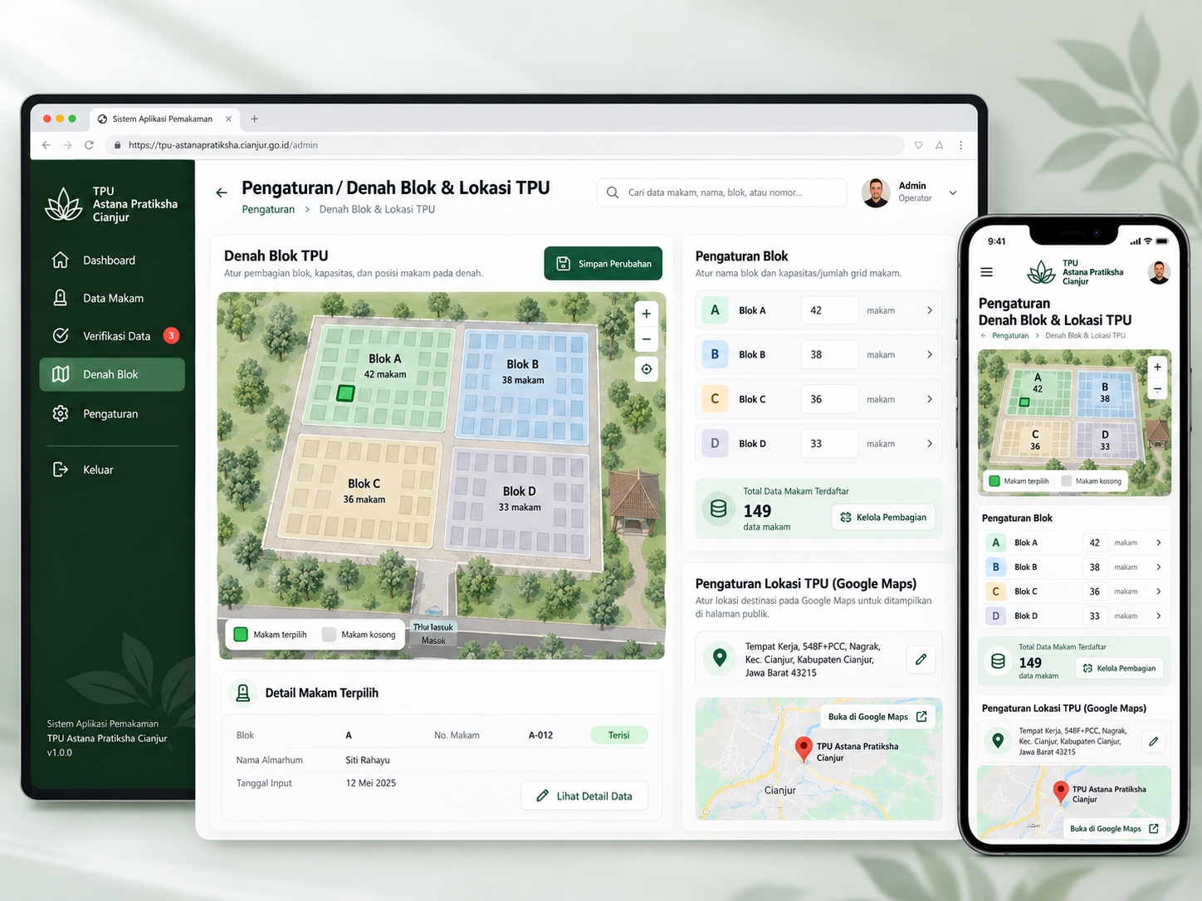
Pengaturan denah dan lokasi TPU.
Catatan visual
Mockup adalah referensi style/komposisi. Beberapa gambar menampilkan foto makam sebagai contoh. Dalam aplikasi final foto tetap opsional dan placeholder harus tersedia ketika foto kosong.

